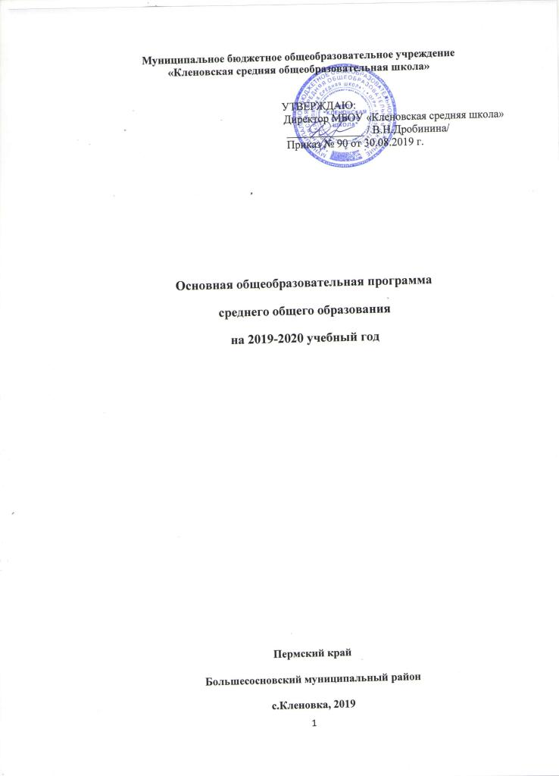
Муниципальное бюджетное общеобразовательное учреждение
«Кленовская средняя общеобразовательная школа»

УТВЕРЖДАЮ:
Директор МБОУ «Кленовская средняя школа»
______________ / В.Н.Дробинина/
Приказ № 90 от 30.08.2019 г.

Основная общеобразовательная программа

среднего общего образования

на 2019-2020 учебный год

Пермский край
Большесосновский муниципальный район
с.Кленовка, 2019
Содержание
Пояснительная записка………………………………………………………………….3
Цели образовательной программы школы……………………………………………4
Задачи……………………………………………………………………………………..4-5
Приоритетные направления……………………………………………………………..5
Принципы реализации программы…………………………………………………….5
Планируемые результаты……………………………………………………………….5-6
Общая характеристика учебного плана………………………………………………7-13
Список учебников, используемый в образовательном процессе………………….....14
Годовой календарный учебный график на 2019-2020 учебный год…………………15

Пояснительная записка
Основная общеобразовательная программа среднего общего образования является нормативно-управленческим документом муниципального бюджетного общеобразовательного учреждения «Кленовская средняя общеобразовательная школа», характеризует специфику содержания образования и особенности организации учебно-воспитательного процесса в 2019 – 2020 учебном году.
Программа разработана в соответствии:
- Федеральным законом от 29 декабря 2014 года № 273 – ФЗ «Об образовании в Российской Федерации» (ст. 12, 13)
- Приказом Министерства образования и науки РФ от 30 августа 2013 г. №1015 «Об утверждении порядка организации и осуществления образовательной деятельности по основным общеобразовательным программам – образовательным программам начального общего, основного общего и среднего общего образования»
Основная общеобразовательная программа среднего общего образования МБОУ «Кленовская средняя школа» села Кленовка является общей программой деятельности администрации школы, учителей, родителей (законных представителей) и самих детей.
Назначение настоящей основной общеобразовательной программы среднего общего образования - организовать взаимодействие между компонентами учебного плана, учебными программами, этапами изучения предметов, уровнями образования. Педагогический коллектив выявил общую, значимую для обучающихся научно-педагогическую проблему и предусмотрел ее комплексное решение на занятиях по различным дисциплинам. Такой проблемой для нашей школы является реализация личностно - ориентированного подхода с целью создания условий для формирования личности, обладающей толерантностью, высоким культурным (и поликультурным) цензом, способной к саморазвитию, к успешной социализации и самоопределению в отношении будущей профессии. Такая миссия осуществляется педагогическим коллективом в рамках работы на базе школы.
Основываясь на достигнутых результатах и традициях школы, учитывая тенденции развития образования в России и мировой практике, социально-политическую и культурную ситуацию в стране, были сформулированы следующие цели, задачи и приоритетные направления образовательной программы.
Цели образовательной программы школы:
- установить предметное и надпредметное содержание образования в школе, развитие личностных способностей ребенка, становление его способности быть полноценной, социально активной, конкурентоспособной личностью, обладающей набором ключевых компетенций.
- сформировать целостную систему универсальных знаний, умений и навыков, имеющих надпредметный характер и обеспечивающих успешность интегративной по содержанию деятельности;
- постоянно повышать качество и уровень образования обучающихся;
- создать наиболее благоприятные условия для становления и развития субъектно-субъектных отношений ученика и учителя, развития личности школьника, удовлетворения его образовательных и творческих потребностей;
- помочь ребенку жить в мире и согласии с людьми, природой, культурой, выполнить государственный заказ на достижение обучающимися уровня знаний, предписанного Государственными образовательными стандартами.
Предлагаемая система педагогических целей напрямую способствует выполнению одной из главных задач МБОУ «Кленовская средняя школа»: развитие практической направленности образовательных программ, а также миссии школы - ориентации содержания образования на приобретение обучающимися основных компетенций, особенно навыков самоопределения и социализации, - в предметных и надпредметных образовательных областях.
Задачи:
· обеспечение гарантий прав детей на образование;
· создание и развитие механизмов, обеспечивающих демократическое управление школой;
· стимулирование творческого самовыражения учителя, раскрытия его профессионального и творческого потенциала, обеспечивающего развитие каждого ученика в соответствии с его склонностями, интересами и возможностями;
· совершенствование программно-методического обеспечения учебного процесса в различных формах организации учебной деятельности;
· обновление содержания образования в свете использования современных информационных и коммуникационных технологий в учебной деятельности;
· создание единого образовательного пространства, интеграция общего и дополнительного образований;
· создание условий для развития и формирования у детей и подростков качеств толерантности, патриотизма.
Приоритетные направления:
· ориентация на компетентность и творчество учителя, его творческую самостоятельность и профессиональную ответственность;
· формирование экологического мировоззрения через организацию проектно-исследовательской деятельности школьников;
· совершенствование профессионального уровня педагогов в области информационных технологий;
· сохранение, укрепление и формирование здоровья обучающихся;
· развитие системы непрерывного образования, воспитательного потенциала поликультурной образовательной среды.
Принципы реализации программы
· Программно - целевой подход, который предполагает единую систему планирования и своевременного внесения корректив в планы.
· Преемственность данной программы развития и программы образовательного учреждения.
· Информационной компетентности (психолого-педагогической, инновационной, информационной) участников образовательного процесса в школе.
· Вариативности, которая предполагает осуществление различных вариантов действий по реализации задач развития школы.
· Включение в решение задач образовательной программы всех субъектов образовательного пространства.
Планируемые результаты:
Планируемые результаты освоения обучающимися образовательной программы среднего общего образования:
-достижение стандарта среднего общего образования на уровне компетентности;
- овладение обучающимися надпредметными знаниями и умениями, необходимыми для поисковой, творческой, организационной и практической деятельности;
-достаточно высокого уровня умения действовать ответственно и самостоятельно;
- готовности к образовательному и профессиональному самоопределению;
-способности оценивать свою деятельность относительно разнообразных требований, в том числе проводить ее адекватную самооценку;
- освоения видов, форм и различных ресурсов учебно-образовательной деятельности, адекватных планов на будущее;
- достижение такого уровня образованности в предметных областях знания, которые позволит обучающимся успешно продолжать в обучение образовательных учреждениях высшего профессионального образования;
- сформированность основных ключевых компетенций и получение социально-значимых достижений в творческой деятельности, способствующих развитию качеств личности, необходимых человеку для успешной самореализации;
- достижение образовательной подготовки выпускника, которая будет отвечать требованиям современного общества и рынка труда, которая поможет ему найти свое место в жизни.

Общая характеристика учебного плана
Учебный план – нормативно - правовой акт, устанавливающий перечень предметов и объём учебного времени, отводимого на их изучение по уровням общего образования и учебным годам.
Учебный план МБОУ «Кленовская средняя школа» разработан на основе следующих нормативных правовых актов:
- Закона Российской Федерации «Об образовании в Российской федерации» № 273 – ФЗ от 29.12.2012 г.;
- Приказа Министерства образования России № 1015 от 30.08.2013 «Об утверждении Порядка организации и осуществления образовательной деятельности по основным общеобразовательным программам - образовательным программам начального общего, основного общего и среднего общего образования»;
- Приказа Министерства образования РФ № 1312 от 09.03.2004 года ''Об утверждении федерального базисного учебного плана и примерных учебных планов для образовательных учреждений Российской Федерации, реализующих программы общего образования'';
- Приказа Министерства образования и науки РФ № 241 от 20.08.2008 года «О внесении изменений в федеральный базисный учебный план» и примерные учебные планы для образовательных учреждений Российской Федерации, реализующих программы общего образования», утвержденные приказом Министерства образования РФ от 09.03.2004 года № 1312 «Об утверждении федерального базисного учебного плана и примерных учебных планов для образовательных учреждений Российской Федерации, реализующих программы общего образования»;
- Приказа Министерства образования и науки Российской Федерации № 74 от 01 февраля 2012 г. «О внесении изменений в федеральный базисный учебный план и примерные учебные планы для образовательных учреждений Российской Федерации, реализующих программы общего образования, утвержденные приказом Министерства образования Российской Федерации от 9 марта 2004 г. № 1312»;
- Приказа Министерства образования и науки Российской Федерации от 30 августа 2010 г. № 889 «О внесении изменений в федеральный базисный учебный план и примерные учебные планы для образовательных учреждений Российской Федерации, реализующих программы общего образования, утвержденные приказом Министерства образования Российской Федерации от 9 марта 2004 г. № 1312 «Об утверждении федерального базисного учебного плана и примерных учебных планов для образовательных учреждений Российской Федерации, реализующих программы общего образования»
- Приказа Министерства образования и науки Российской Федерации от 3 июня 2011 г. № 1994 «О внесении изменений в федеральный базисный учебный план и примерные учебные планы для образовательных учреждений Российской Федерации, реализующих программы общего образования, утвержденные приказом Министерства образования Российской Федерации от 9 марта 2004 г. № 1312»
- Приказа Минобрнауки России от 7 июня 2017 г. № 506 «О внесении изменений в федеральный компонент государственных образовательных стандартов начального общего, основного общего и среднего (полного) общего образования, утвержденный приказом Министерства образования Российской федерации от 5 марта 2014 г. № 1089», в дополнение к письму Министерства образования и науки Пермского края от 22 июня 2017 г. № СЭД-26-01-35-1048 «Об организации изучения учебного предмета «Астрономия»
- Санитарно-эпидемиологических правил и нормативов «Гигиенические требования к условиям обучения в общеобразовательных учреждениях, СанПиН 2.4.22821-10»;
- Постановление Главного государственного санитарного врача РФ от 24.12.2015 «О внесении изменений №3 в СанПин 2.4.2.2821-10 «Санитарно-эпидемиологические требования к условиям и организации обучения, содержания в общеобразовательных организациях»
- Устава школы, утверждённого приказом Управления Образования администрации муниципального района от 02.11.2015г.;
- Годового календарного учебного графика на 2019-2020 учебный год, приказ №90 от 30 августа 2019 г.
Учебный план составлен с целью дальнейшего совершенствования образовательного процесса, повышения качества обучения обучающихся, обеспечения вариативности образовательного процесса, а также учета гигиенических требований, предъявляемых к условиям обучения и воспитания обучающихся и сохранения их здоровья, формирования развитой личности, готовой к самоопределению.
Задачи:
- обеспечение базового образования для каждого обучающегося;
- развитие творческих способностей обучающихся;
- обновление содержания образования;
- удовлетворение социальных запросов;
- осуществление предпрофильной подготовки;
- обеспечение преемственности между уровнями обучения и классами;
- оптимизация объема учебной нагрузки;
- приоритет сохранения здоровья обучающихся.
Предполагается:
- повышение качества обучения
- удовлетворение образовательных запросов обучающихся и их родителей (законных представителей);
- создание условий каждому ученику для развития и самоопределения.
Организация образовательного процесса в школе строится на основе учебного плана, разрабатываемого школой самостоятельно в соответствии с учебным планом для образовательных учреждений Российской Федерации, реализующих программы общего образования и регламентируется расписанием занятий.
В 2019-2020 учебном году в школе 8 классов, из них 1 класс – на уровне среднего общего образования.
Объем часов соответствует предельно допустимому уровню.
Учебный план на уровне среднего общего образования ориентирован на 33 учебные недели –11 класс. 11 класс обучается по пятидневной рабочей неделе.
Продолжительность урока для 11 класса - 45 минут.
Максимально допустимая нагрузка при 5-ти дневной рабочей неделе - в 11 классе – 34 часа.
Начало занятий в 9.00.
Промежуточная аттестация проводится с апреля по май без прекращения образовательной деятельности по всем предметам, курсам учебного плана.
Класс | Учебный предмет | Форма промежуточной аттестации
11 класс | Русский язык | Тестовая работа
 | Литература | Тестовая работа
 | Английский язык | Тестовая работа
 | Алгебра | Тестовая работа
 | Геометрия | Тестовая работа
 | Информатика | Проект
 | История | Тестирование
 | Обществознание | Тестирование
 | География | Тестирование
 | Физика | Тестирование
 | Астрономия | Проект
 | Химия | Тестирование
 | Биология | Тестовая работа
 | Технология | Тестовая работа
 | ОБЖ | Тестовая работа
 | Физическая культура | Комплексные практические задания
 | Элективный курс «Подготовка к ЕГЭ: сочинение-рассуждение по русскому языку» | Тестирование
 | Элективный курс «Подготовка к ЕГЭ по истории» | Тестирование
 | Элективный курс «Человек-общество-мир» | Тестирование
 | Элективный курс «Задачи с параметрами» | Тестирование

Для 11 класса сохранена номенклатура образовательных предметов, определенных федеральным базисным учебным планом 2004 года.
Учебный план состоит из 2 частей: обязательной и части, формируемой участниками образовательного процесса.
Обязательная часть учебного плана на уровне среднего общего образования
Среднее общее образование – завершающий уровень общего образования, призванный обеспечить функциональную грамотность и социальную адаптацию обучающихся, содействовать их общественному и гражданскому самоопределению, развитию готовности к продолжению образования.
Учитывая интересы, склонности и способности, обучающихся на уровне среднего общего образования образовательный процесс организован по учебному плану универсального обучения.
Базовые общеобразовательные учебные предметы в классах осуществляющих обучение по учебному плану универсального обучения – обязательной части, направлены на завершение общеобразовательной подготовки обучающихся. Обязательными базовыми общеобразовательными учебными предметами являются: русский язык, литература, иностранный язык представлен английским языком, математика представлена двумя предметами: алгебра и начала анализа и геометрия, информатика и ИКТ, история, обществознание - является интегрированным, построен по модульному принципу и включает разделы экономики и права, география, физика, химия, биология, мировая художественная культура, технология, основы безопасности жизнедеятельности, физическая культура.
На основании учебного плана 2004 года, предмет «Астрономия» включен в количество обязательных предметов, за счет сокращения части, формируемой участниками образовательных отношений: 1 час в неделю в 11 классе.
Часы вариативной части учебного плана, формируемой участниками образовательного процесса, использованы с целью углубления учебных программ, развития интереса к учебным предметам и подготовку к ЕГЭ на уровне среднего общего образования:

Предмет | Класс | Название элективного курса | Количество часов
Русский язык | 11 | «Подготовка к ЕГЭ: сочинение-рассуждение по русскому языку» | 1
История | 11 | «Подготовка к ЕГЭ по истории» | 2
Обществознание | 11 | «Человек-общество-мир» | 1
Математика | 11 | «Задачи с параметрами» | 2
ИТОГО |  |  | 6

Учебный план на уровне среднего общего образования
(годовой, недельный) на 2019-2020 учебный год.

Базовые учебные предметы | Годовое  количество часов | Недельное  количество часов
Обязательная часть (предметы) | 11 класс | 11 класс
Русский язык | 33 | 1
Литература | 99 | 3
Английский язык | 99 | 3
Алгебра | 66 | 2
Геометрия | 66 | 2
Информатика и ИКТ | 33 | 1
История | 66 | 2
Обществознание | 66 | 2
География | 33 | 1
Физика | 66 | 2
Астрономия | 33 | 1
Химия | 33 | 1
Биология | 33 | 1
Мировая художественная культура | 33 | 1
Технология | 33 | 1
Основы безопасности жизнедеятельности | 33 | 1
Физическая культура | 99 | 3
Всего часов на предметы обязательной части | 924 | 28
Часть, формируемая участниками образовательных отношений
«Подготовка к ЕГЭ: сочинение-рассуждение по русскому языку» | 33 | 1
«Подготовка к ЕГЭ по истории» | 66 | 2
«Человек-общество-мир» | 33 | 1
«Задачи с параметрами» | 66 | 2
 | 198 | 6
 | 1122 | 34

Введение данного учебного плана предполагает:
- освоение федеральных государственных образовательных стандартов;
- удовлетворение образовательных потребностей обучающихся и их родителей (законных
представителей);
- формирование общих учебных умений и навыков, способов действия; универсальных
учебных действий;
- создание каждому ученику условий для самоопределения и развития;
- обеспечение преемственности уровней общего образования и учебных предметов;
- предоставление возможности успешного продолжения образования.
Для реализации учебного плана имеется необходимое кадровое, методическое и материально-техническое обеспечение.

Список учебников, используемых в образовательном процессе
№ п/п | Название дисциплин, входящих в образовательную программу | Кол-во уч-ся | Автор, название, год издания учебной литературы
11 класс
 | Русский язык | 3 | Власенков А.И. Русский язык. М.: Просвещение, 2011.
 | Литература | 3 | Журавлев В.П. Литература. М.: Просвещение, 2014.
 | Алгебра | 3 | Колмогоров А.Н. Алгебра и начала математического анализа. М.: Просвещение, 2009.
 | Геометрия | 3 | Атанасян Л.С. Геометрия. М.: Просвещение, 2010.
 | Английский язык | 3 | Эванс, Дули, Оби Английский язык. М.: Просвещение, 2014.
 | Биология | 3 | Пономарева И.Н. Биология. М.: Вентана-граф, 2011.
 | География | 3 | Максаковский В.П. География. М.: Просвещение, 2016.
 | Химия | 3 | Габриелян О.С. Химия. М.: Дрофа, 2009.
 | История | 3 | Данилов А.А. История. Россия и мир в XX — начала XXI века. М.: М.: Просвещение, 2011.
 | Обществознание | 3 | Кравченко А.И. Обществознание, М.: Русское слово, 2010.
 | Физика | 3 | Мякишев Г.Я. Физика. М.: Просвещение, 2014.
 | Информатика | 3 | Семакин И.Г. Информатика и ИКТ. М.: БИНОМ, 2013.
 | ОБЖ | 3 | Смирнов А.И. Основы безопасности жизнедеятельности. М.: Просвещение, 2014.
 | МХК | 3 | Данилова Г.И. Искусство. М.: Дрофа, 2014.
 | Технология | 3 | Симоненко В.Д. Технология. М.: Вентана-граф, 2014.
 | Физкультура | 3 | Лях В.И. Физическая культура. М.: Просвещение, 2014.

